МІНІСТЕРСТВО ОСВІТИ І НАУКИ УКРАЇНИ

НАЦІОНАЛЬНИЙ ТЕХНІЧНИЙ УНІВЕРСИТЕТ

“ХАРКІВСЬКИЙ ПОЛІТЕХНІЧНИЙ ІНСТИТУТ”

КАФЕДРА ПРОГРАМНОЇ ІНЖЕНЕРІЇ ТА ІНФОРМАЦІЙНИХ

ТЕХНОЛОГИЙ УПРАВЛІННЯ

Лабораторна робота № 3

з курсу «Основи управління ІТ-проектами»

«Призначення ресурсів і планування вартості ІТ-проекту»

Виконав:

студент групи КН 416-б

Чуркін Р.Д.

Перевірила:

ст. викл. каф. ПІІТУ

Єршова С. І.

ХАРКІВ 2020

**Вхідні дані до лабораторної роботи**

Варіант №14

|  |  |  |  |
| --- | --- | --- | --- |
| ПО | Кільк. викон. | Термін виконання | Вартість |
| Розробка ІС «Парковка» | 7 | 08.09-24.11 | 17580 |

**Завдання на виконання**

1. Визначити основних учасників проекту.

2. Розподілити ролі учасникам проекту.

3. Визначити ресурси.

4. Розподілити завдання між учасниками проекту.

5. Оцінити вартість проекту.

6. Відображення і аналіз результатів за допомогою діаграми WBS. Необхідно вміти визначати способи зменшення вартості проекту, способи скорочення термінів тривалості проекту.

7. Управління реалізацією проекту з допомогою обраного ПП.

**Хід виконання роботи**

**1 Визначення учасників проекту і розподіл ролей**

В даному проекті в якості учасників проекту можна розглянути такі ролі:

* замовник;
* керівник проекту (project manager);
* члени проектної групи.

Так як в проекті існує стадія «Етап маркетингових досліджень », то даний проект вимагає залучення в команду проектної групи маркетолога.

Так як проект створення ІС «Парковка» передбачає створення програмного продукту, то потрібне залучення в команду наступних фахівців:

- дизайнер;

- розробник бази даних;

- програміст х2;

- тестувальник ПП.

Замовник готовий оплатити 7 учасників, тому були виділено такі учасники і розподілені функції між ними (табл. 2).

Таблиця 2 – Розподіл ролей між учасниками проекту

|  |  |
| --- | --- |
| Учасники проекту | Функції |
| Замовник | Спілкування з менеджером проекту  Відстеження прогресу і відхилень |
| Менеджер проекту | Створення докладного календарного плану  Призначення і планування ресурсів  Відстеження і коректування плану |
| Маркетолог | Проведення маркетингових досліджень, збір інформації |
| Дизайнер | Створення дизайну ПП |
| Розробник БД | Створення БД, заповнення відповідної документації |
| Програмісти(2) | Написання програмного коду, з’єднання БД з шаблонним дизайном |
| Тестувальник | Проведення етапу тестування ПП |

**2 Визначення ресурсів по проекту**

Маємо наступний список ресурсів для проекту ІС «Парковка», як на рис. 1.

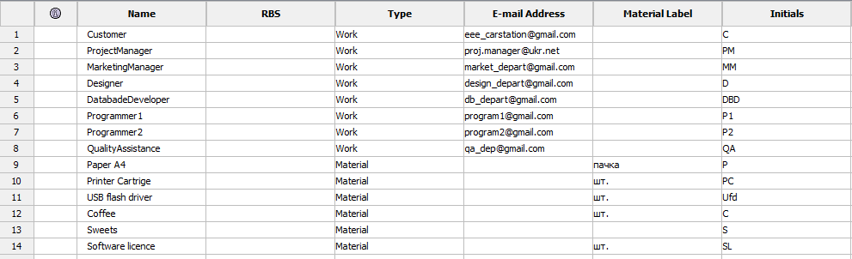

Рисунок 1 – Перелік ресурсів по проекту

**3 Зіставлення матеріального і трудового ресурсу завданням проекту**

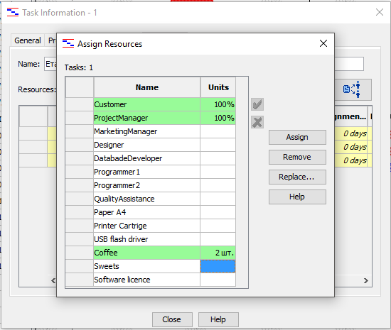

Рисунок 2 – Інформація про призначення ресурсів задачі

Після призначення усім етапам ресурсів, на діаграмі Ганта відображаються відомості про земельні ресурси даної задачі (рис. 3-4).



Рисунок 3 – Відображення ресурсів на діаграмі Ганта

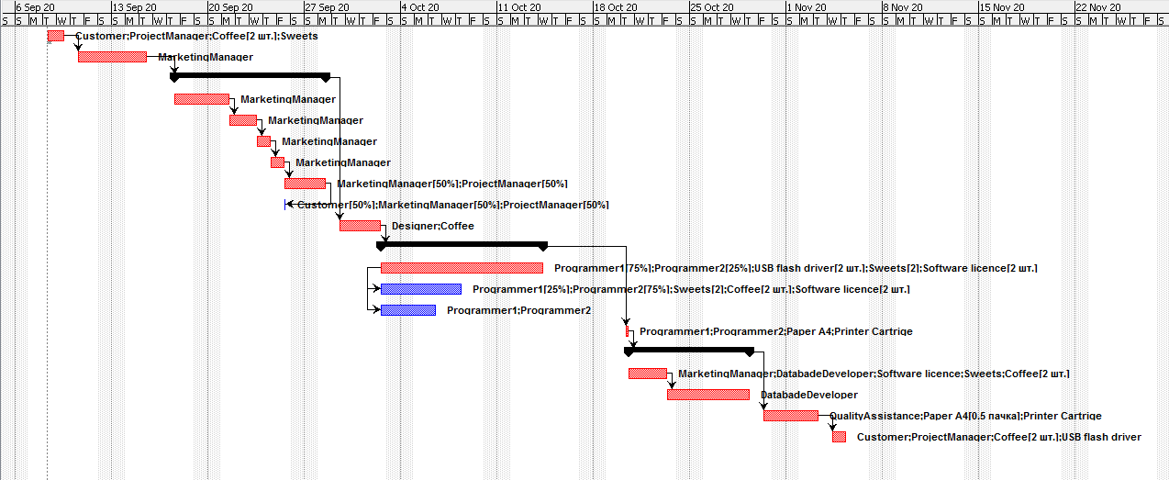

Рисунок 4 – Діаграма Ганта після внесення всіх ресурсів

**4 Оцінка вартості проекту**

Бюджет проекту є достатньо самостійною його характеристикою, і найчастіше потрібна виділяти відповідну процедуру в окремий етап планування.

Для усіх ресурсів задамо витрати та встановимо стандартну ставку (рис. 5).

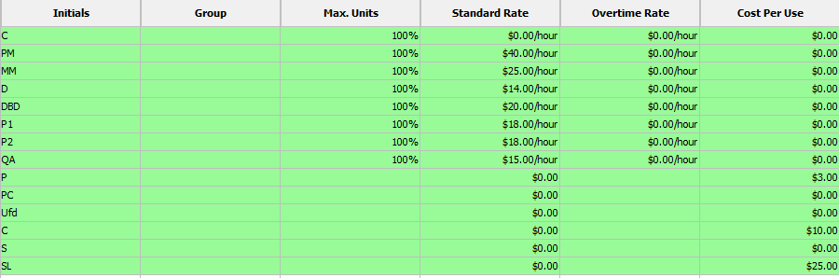

Рисунок 5 – Призначення вартості ресурсів по проекту

Тепер можна переглянути вартість робіт, наприклад як на рис. 6.

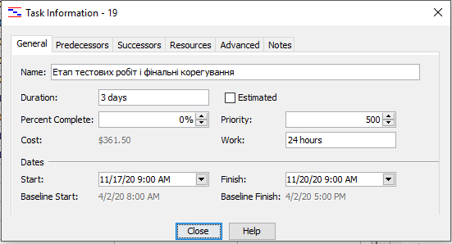

Рисунок 6 – Загальна вартість робіт по поточному завданню

А також можна отримати інформацію за проектом, як на рис. 7.

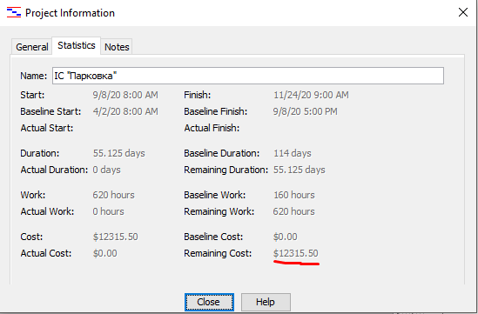

Рисунок 7 – Загальна вартість проекту

Згідно з умовами замовника виділялося 17580$. Сума яку отримано після встановлення цін на витрати дорівнює 12315.5$. Тож можна сказати, що проект принесе навіть прибуток замовнику.

**5 Відображення та аналіз результатів за допомогою діаграми WBS**

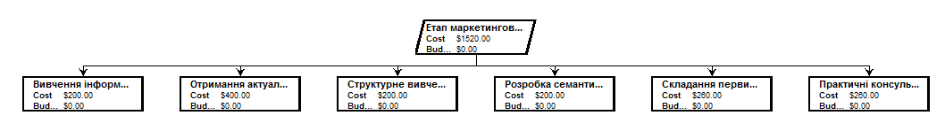

Рисунок 8 – Фрагмент WBS діаграми за поточним проектом етап маркетингового дослідження

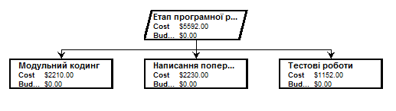

Рисунок 9 - Фрагмент WBS діаграми за поточним проектом етап програмної розробки

Інформація про те які ресурси та в якому обсязі зв’язані представлена на рис. 10.

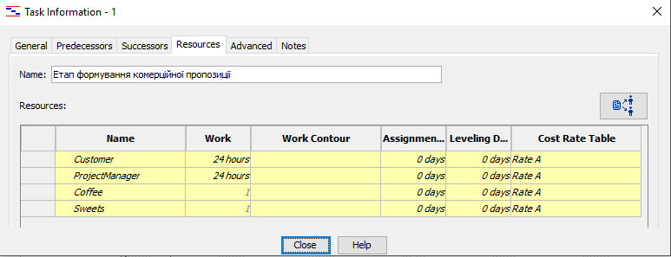

Рисунок 10 – Ресурси по завданню «Етап формування комерційної пропозиції»

6 Управління реалізацією

OpenProject дозволяє контролювати хід реалізації проекту за трьома основними показниками:

1) дотримання календарних термінів виконання завдань;

2) вироблений обсяг робіт;

3) відповідність фактичних витрат бюджету.

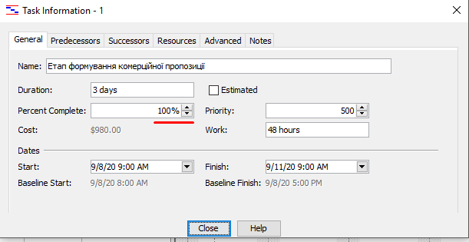

Рисунок 11 – Контроль виконання робіт по поточному завданню

Після вдалого завершення якогось завдання діаграма Ганта показує нам ці зміни (рис. 12).

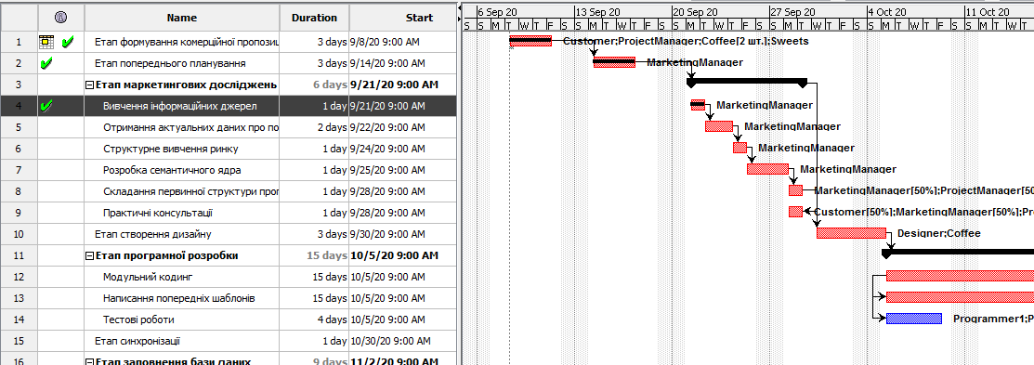

Рисунок 12 – Зміни на календарному плані проекту

Рис. 13 показує зменшення днів на виконання проекту з урахуванням завершення третього етапу раніше.

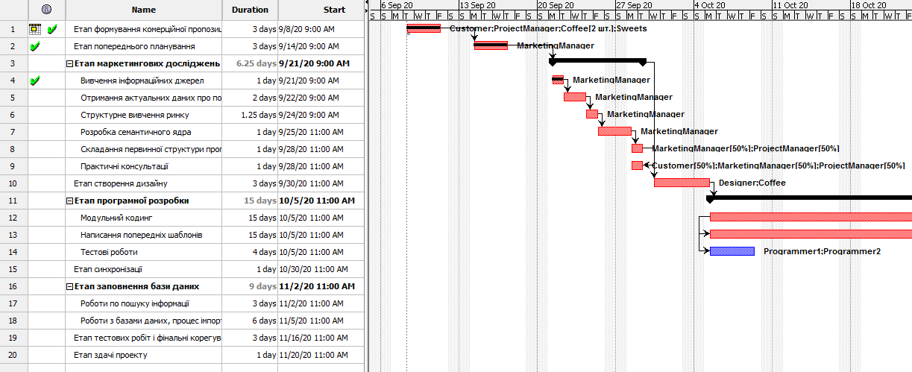

Рисунок 13 – Зміни на календарному плані проекту через скоріше виконання плану

Рис. 14 показує як виглядає діаграма Гранта після того, як декілька етапів було завершено, а наступний виконано на 50%.

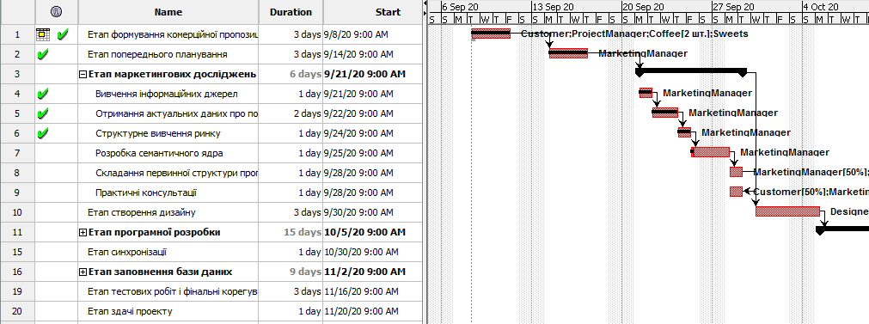

Рисунок 15 – Загальний вигляд календарного плану проекту

**Висновки**

Виконуючи лабораторну роботу було визначено основних учасники проекту, розподіллено ролі між учасниками проекту, також визначено ресурси проекту, розподіллено завдання між учасниками проекту, була проведена оцінка вартості проекту. Відображено та проаналізовано результати за допомогою діаграми WBS, а також проведене управління реалізацією проекту з допомогою OpenProj.